ОӘК 612.8
Елемес М.Қ.
Алматинский гуманитарно-экономический университет, магистрант

Психологиялық ғылымдағы эмоционалды интеллекттің жалпы түсінігі, бағыттары, модельдері
*
General concept, directions, models of emotional intelligence in Psychological Science

Аңдатпа
Бұл ғылыми мақалада эмоционалды интеллект ғалымдар мен зерттеушілердің үлкен қызығушылығын тудырады. Эмоционалды интеллекттің табиғаты, оның өлшемдері, құрылымы, жағымды және жағымсыз әсерлері және оның өткеннен бүгінге дейінгі көптеген зерттеу салаларымен байланысы туралы зерттеулер жалғасуда. Оның күнделікті өмірге қысқа және ұзақ мерзімді әсер ету де маңыздылығына көңіл бөлінген.
Түйін сөздер: эмоция, эмоционалды интеллект, интеллект, парадигма, логика, вербальды тест, логикалық процесс.

Abstract
In this scientific article, emotional intelligence is of great interest to scientists and researchers. Research continues into the nature of emotional intelligence, its size, structure, positive and negative effects, and its relationship to many fields of research from the past to the present day. The focus is on the importance of both short- and long-term impact on daily life.
Key words: emotion, emotional intelligence, intelligence, paradigm, logic, verbal test, logical process.

Кіріспе
2018 жылы Қазақстанның тұңғыш Президенті Н.Ә. Назарбаев «Ұлы дала мұрагерлері» форумы барысында эмоционалды интеллект бәсекеге қабілетті тұлғаның маңызды сапасы болып табылатынын атап өтті. Оның айтуынша, қазіргі әлемдегі бәсекеге қабілетті тұлғаның маңызды қасиеті – бұл эмоционалды интеллект. Басқа адамдарды сендіре, сезіне және тыңдай білу, төзімділік таныту арнайы техникалық құзыреттерге қарағанда анағұрлым талап етілетін болады [1].
І. Ғылыми парадигмада «эмоционалды интеллект»
Ғылыми парадигмада «эмоционалды интеллект» терминін енгізуден бұрын эмоционалды және танымдық процестердің ара қатынасы туралы көзқарастардың біртіндеп өзгеруі болды. Бұл феноменді зерттеген ғалымдардың бірі Дж. Мэйер келесі кезеңдерді бөлді (1-сурет).

Сурет 1 – Эмоционалды интеллектті зерттеу кезеңдері

Бірінші кезең интеллект логикалық және вербальды тесттерінің пайда болуымен және дамуымен және де әлеуметтік интеллектті зерттеудің басталуымен сипатталады [2]. Бұл уақытта эмоциялар көбінесе мәдениетпен анықталған психикалық құбылыстар ретінде қарастырылды, оларды көп жағдайда патология мен жоғары сезімталдықтың өнімі ретінде көретін.
Эмоцияны зерттеу интеллект зерттеулерден тыс жүргізілді. Алайда, когнитивті және аффективті процестер арасындағы байланыстарды талдау бойынша алғашқы әрекеттер осы кезеңде жасала басталды. Бұл кезеңде неміс ғалымы Г. Майер ойлау түрлерінің егжей-тегжейлі жіктелуін ұсынады [3]. Онда ол логикалық ойлаумен қатар, эмоционалды ойлауды ерекше атап өтеді, онда практикалық қажеттіліктер – сезімдер мен ерік алдыңғы қатарға қойылған. Ойлаудың осы екі түрін салыстыра отырып, Г. Майер көптеген ұқсастықтарды табады, атап айтқанда: ұқсас логикалық процестер байқалады (түсіндіру, объективтеу, категориялық аппараттың іс-әрекеті). Алайда, эмоционалды ойлау процесстерінде логикалық ойлаудан өзгеше тенденция бар деген пікір айтты.
ІІ. Эмоцияны зерттеу интеллект
Г. Майер эмоционалды ойлаудың аффективті және ерікті деген екі бүрін көрсетеді. Аффективті ойлау эстетикалық тәжірибе ретінде түсініледі, оның ішінде «ұнады - ұнамайды» деген пікір. Діни ойлау қиялдың эмоционалды бейнелерін, сенім туралы ой-пікірлерді (мысалы, танымдық емес, аффективті және ерікті түрткілерден туындаған «Құдай бар» деген ой-пікір) білдіреді. Г. Майердің зерттеуі танымдық қызығушылық ойлауда басты рөл атқаратыны туралы «интеллектуалистік жалған нанымдарды» жоққа шығарады және адамның психикалық іс-әрекетінде «эмоционалды ойлау» маңызды рөл атқаратынын сенімді түрде көрсетеді.
Ең басында интеллект зерттеулерінде оның саралануы болмады. Екі факторлы интеллект моделінің авторы Ч. Спирмен барлық менталды тесттер бір негізгі интеллектуалды қабілетті өлшейтініне сенімді болды. Психологиядағы бихевиоризм бағытының өкілі Э. Торндайк әлеуметтік интеллектті бөліп алып, оны ерлер мен әйелдерді, ұлдар мен қыздарды түсіну және оларды басқару адамдық қарым-қатынаста ақылмен әрекет ету қабілеті ретінде анықтайды [4]. Эмоционалды интеллект түсінігінің пайда болуын болжаған ең алғашқы жұмыс С. Штейн мен Р.Л. Торндайктың жүргізген зерттеуі. Зерттеушілер әлеуметтік интеллектке «тұлғаны түсіну және басқару қабілеті» деген анықтама берді. Бұл ғалымдар өз зерттеулеріне сүйене отырып, әлеуметтік интеллект біртұтас қабілет ретінде өлшенуі мүмкін деген түйінге келді [5].
1930 жылдардың басында Ч. Хант пен Э. Торндайк эмоционалды бет көрінісі бар суреттер және вербальды сипаттау арқылы эмоцияларды анықтауға арналған тапсырмалар беру арқылы әлеуметтік интеллектті зерттеуге тырысты [6].
5 жыл өткен соң австралиялық психолог Э. Долл әлеуметтік құзыреттілікті анықтау үшін құрылымдалған сұхбат – «Вайнлендтің әлеуметтік жетілу шкаласын» шығарды. Біртіндеп ғылымда интеллекттің қөпжақтылық идеясы шыға бастады. Соған мысал, Л. Терстоун ғалымның концепциясын келтіруге болады, ғалым жеті бастапқы ақыл-ой потенцияларын бөліп көрсетеді [7].
Кейінірек интеллект туралы дәстүрлі көзқарасқа Д. Векслер қарсы шықты. Бұл ғалым алғаш рет жалпы интеллекттің құрамдас бөліктері болатын, бірақ дәстүрлі интеллект коэффициентінен ерекшеленетін ойлау түрлерінің ауқымы бар екенін айтты. Өзінің мақаласында ғалым әрбір «толық» өлшемге «жалпы қабілеттердің интеллектуалды емес аспектілерін» қосуды талап етті. «Интеллектуалды емес элементтер» дегенге ғалым психиканың жалпы жұмыс қабілеттілігін ғана емес, сонымен бірге оның аффективті-реттеуші компоненттерін де кіргізді [8].
ІІІ. Эмоциялық тазарту технологиялары: психологиялық катарсис
Зерттеуші Р.В. Липер эмоциялардың іс-әрекетті тудыратынын, қолдайтынын және бағыттайтынын анықтады. Оның айтуынша, «эмоционалды ойлау» «логикалық ойлауға» сонымен бірге жалпы ойлауға әсер етеді [9].
Дж. Мэйер бөлген бірінші кезеңде эмоциялардың когнитивті теориялары пайда бола бастады. Олардың ішіндегі ең танымалы - С. Шехтер ұсынған когнитивті-физиологиялық теориясы [10]. Бұл теория бойынша адам бойынан өткен тәжірибесі мен осы уақыттағы қажеттіліктер мен мүдделер тұрғысынан қазіргі жағдайды бағалау эмоциялардың қалыптасуына стимулдармен бірге, олар тудыратын физиологиялық өзгерістермен бірге әсер етеді. Эмоциялардың пайда болуы ауызша нұсқаулармен және туындаған жағдайдың бағалауын өзгертуге арналған эмоциогендік ақпаратпен (басқаша айтқанда, объектіге белгілі бір қасиеттерді жатқызу арқылы) байланысты болуы мүмкін екендігі көрсетілді.
С. Шехтердің пікіріне ұқсас М. Арнольд тұжырымдамасы бойынша, субъектінің интуитивті бағалауы эмоциялардың когнитивтік детерминанты ретінде әрекет етеді. Бұл интуитивті бағалау абстрактілі «рефлексивті пайымдаудан» ерекшеленетін «сезімдік пайымдау» ретінде түсініледі [11].
Дж. Мэйер бөлген екінші кезеңде эмоциялар мен ойлаудың өзара байланысын зерттеуге қызығушылық артты.
Когнитивті және эмоционалды процестер арасындағы нәтижелі өзара әрекеттесу идеясы бірқатар зерттеулерде расталды [12]. Олардың ішінде: депрессияның ойлаудың шынайылығына әсерін зерттеу [13], көңіл-күйдің өзгеруі мен креативтіліктің арасындағы байланыс, сонымен қатар эмоционалды өзін-өзі ұстай білу қабілетін зерттеу. Берілген кезеңде көңіл-күй мен ой қорытындысын біріктіретін «когнитивті сақина» туралы болжам жасалды. Оның мағынасы - теріс эмоциялар –жағымсыз ойларға әкеледі – бұл өз кезегінде – эмоционалды уайымдаудың қарқындылығын арттырады. Сонымен қатар, оң эмоциялар жағымды ойларды белсендіреді.
Бұл уақытта тағы эмоциялар сананың ішкі жүйелерінің бірі сияқты пікір айтылады. Эмоциялардың танымдық теориясы оларды ақыл-ой функциясы ретінде қарастырады. Осылайша, зерттеуші ғалымның Р. Лазарустың теориясында эмоцияның танымдық анықтаушысы туралы ойы орталық болып табылады [14]. Танымдық жанамалау эмоциялардың пайда болуының қажетті шарты ретінде қарастырылады. Айтылған автордың тұжырымдамасына сәйкес әрбір эмоционалды жауап беру реакциясы, оның мазмұнына қарамастан, белгілі бір тану немесе бағалау қызметі болып табылады және эмоционалды жауап - бұл белгілі бір синдром, оның құрамдас бөліктерінің әрқайсысы жалпы реакциядағы кез келген маңызды кезді көрсетеді.
Эмоцияның пайда болу механизмін 2-суреттен көруге болады:

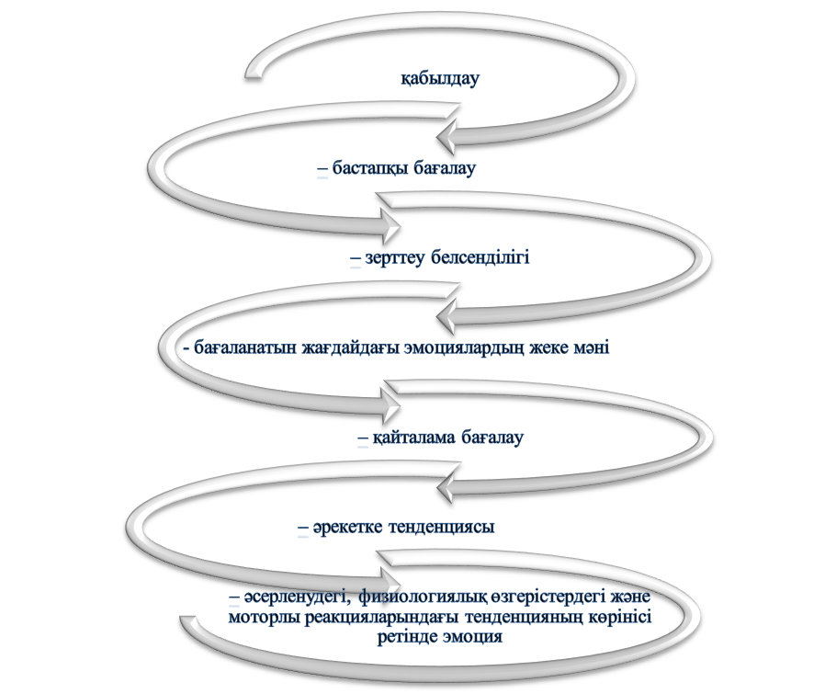

Сурет 2 – Эмоцияның пайда болу схемасы

Суретте көрсетілген схема бойынша эмоцияның жүру реттілігін көруге болады. Эмоциялардың танымдық табиғаты туралы идеялары зерттеушілер арасында айтарлықтай танымал бола бастайды. Л. Шпиц біршама эмоционалдылық сананың қарапайым қалыптарын сипаттайды және тіпті танымдық процестерден бұрын болады деген қағиданы айтты [15]. Бұл автор сияқты К. Шерер танымдық эмоциялар туралы пікір білдірген. «Когниция эмоцияны тудырады, себебі ол эмоциогенді, ал эмоциялар когницияға әсер етеді, себебі олар когнитивті процестердің барлық деңгейлеріне араласады» деген пікірмен Франтишек Данеш бөліседі [16]. У. Грей, А. Ортони, Дж. Клор және А. Коллинз та осындай пікірлерді қолдады. Эмоциялардың когнитивті теориясы базалық эмоциялар сананың негізгі құрылымдарын құрайды деген идеяны негіздейді.
Бірқатар салалардағы жетістіктер «Эмоционалды интеллект» түсінігінің ғылыми айналымға енуіне ықпал етті. Л. Терстоун ұсынған интеллектуалды көріністердің көптігі туралы идеяны дамыта отырып, Х. Гарднер интеллекттің әртүрлі түрлерінің көпшілігін санаттау мүмкіндігін ашты. 1983 жылы зерттеуші әртүрлі интеллектуалды қабілеттердің, соның ішінде «интрапсихикалық қабілеттер» (негізінен, бұл интроспекция қабілеті – өзін-өзі бақылау) және «тұлғалық қабілеттердің» болуы мүмкіндігі туралы болжам жасады. Бастапқыда Гарднер интеллекттің жеті түрін анықтады: визуалды-кеңістіктік, вербальды-лингвистикалық, логикалық-математикалық, дене-қозғалыстық, музыкалық-ырғақты, тұлғааралық және тұлғаішілік; 1998 жылы табиғи және қолданымдағы дегендерді қосты. Интеллекттің әрбір құрамдас бөлігінің құндылығы белгілі бір интеллектуалды қабілеттердің дамуын ынталандыратын немесе тежейтін әлеуметтік нормалармен анықталады.
Мәдени контексте орналастырылған интеллекттің бұл түрлері жасырын әлеуметтік бағдарларды көрсетеді. Мысалы, Х. Гарднер лингвистикалық және логикалық-математикалық қабілеттердің дамуы батыс қоғамын тұтастай сипаттайтынын, ал оқшауланған қоғамдар үшін тұлғааралық құзыреттілікті дамытуға ерекше көңіл бөлетінін атап өтеді. Берілген ғалым әрбір жаңадан анықталған интеллект түрі сәйкес келуге міндетті критерийлерді ұсынды. Ең алдымен, интеллекттің әрбір формасының өзіндік белгілер жүйесі (сандық, тілдік) болуы керек. Сонымен бірге, оның негізгі операциялар мен функциялардың өзіндік жүйесіне сүйенетіні туралы дәлелдер алынуы тиіс. Интеллекттің осы түрінің ерекше көлемі бар адамдар туралы ақпарат қажет. «Гарднер моделі» интеллекттің табиғаты мен түрлеріне неғұрлым интеграцияланған, бірақ сонымен бірге сараланған көзқарасты жүзеге асыруға мүмкіндік берді.
Р. Стенберг «шынайы өмірде туындайтын жағдайларды бейімдеу, өзгерту немесе қайта құру мүмкіндігі» ретінде анықталған «практикалық интеллект» ұғымын енгізеді [17]. Зерттеуші ғалым теориясында интеллект адамды қоршаған ортаға бейімдеуге қызмет ететін ақпараттық жүйе ретінде қарастырылады. Үштұғырлы теориясы бойынша интеллект психикалық өзін-өзі реттеудің, барлық өмірді пайдалы мақсатты түрде психикалық басқарудың бір түрі ретінде анықталуы мүмкін. Ойдың өзін-өзі қалыпта ұстауы қоршаған ортаға бейімделу, қоршаған ортаның жаңа әсерін таңдау немесе тұлғаға сәйкес келетін ортаны таңдау, соынемн бірге қоршаған ортаны қалыптастыру сияқты үш маңызды элементтен тұрады. Р. Стернберг сияқты ғалымның үштұғырлы теориясында интеллекттің адам өмірінің үш процесімен байланысы көрсетіледі: ішкі ақпараттық процестермен, тәжірибемен және сыртқы әлеммен. Аталған тұжырымдамаға сәйкес, интеллектке психикалық процестердің үш түрі әсер етеді (3-сурет):
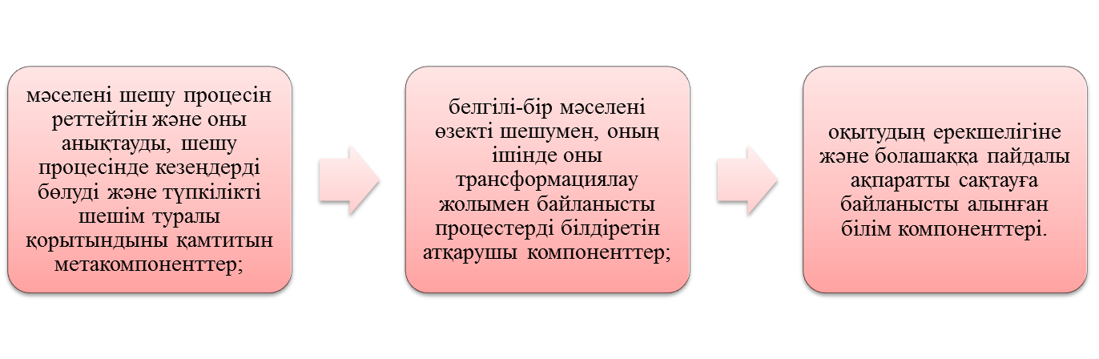
Сурет 3 – Интеллектке әсер ететін компоненттер

Аталған ғалым интеллекттің басқа тұжырымдамаларын сынға алды, себебі оларда негізгі назар атқарушы компоненттерге аударылған және тәжірибе мен метакомпоненттерге жеткіліксіз көңіл бөлінді. Соңғысын есепке алу өлшеулерді әлеуметтік, практикалық және эмоционалды интеллект саласына кеңейтуге мүмкіндік берер еді. Р. Стенберг өзінің интеллект моделінде интеллектуалды емес факторларға көп көңіл бөледі. Интеллект, даналық және шығармашылық арасындағы байланысты қарастыру нәтижесінде автор интеллектіні сипаттайтын үш биполярлық параметрді анықтады:
1) практикалық есептерді шешу қабілеті (практикалық, парасаттылық, білімді қолданудағы икемділік) - вербальды қабілеттілік (айқындылық және сөйлеудің еркіндігі);
2) интеллектуалды интеграция (айырмашылықтарды көре білу және әртүрлі көзқарастарды үйлестіру) – мақсаттылық (ақпаратты таңдаулы іздеу, табандылық);
3) контекстік интеллект (дүниені туралы білім және жеке тәжірибені пайдалана алу) - еркін ойлау (тапқырлық, жылдам ойлау, абстрактілі ойлау қабілеті) [18].
Бұл кезеңде эмоционалды интеллектке байланысты тағы бір жетістік - 1985 жылы Р. Бар-Онның «эмоционалды коэффициент» түсінігін енгізіп, оны өлшеуге арналған сауалнаманы (EQ-i) ұсынады. 1986 жылы «эмоционалды интеллект» термині диссертациясында қолданылады [19]. Яғни, осы кезден бастап эмоционалды интеллект түсінігі ғылым кеңістігіне ене бастағанын айтуға болады.
Қорытынды
Эмоционалды интеллект тұжырымдамасының пайда болуына дейінгі мақалалардың бірінде зерттеушілер Дж. Мэйер мен П. Саловей эмоционалды құбылыстардың танымға әсері тұлғамен реттеледі және анықталады деп мәлімдеді. Олар эмоционалды құбылыстардың адам үшін қаншалықты конструктивті немесе деструктивті болатынына «жауап беретін» жеке дара қабілеттердің немесе белгілердің белгілі бір кешенінің болатынын атап өтті.
Эмоционалды интеллектті пайда болу тарихындағы үшінші кезеңнің басын 1990 жыл деп санауға болады, ол кезде Дж. Мэйер мен П. Саловей «эмоционалды интеллект» терминінің анықтамасын тұжырымдаған, сонымен қатар оны өлшеу әдісін ұсынған алғашқы зерттеу жұмыстарын жариялады. «Intelligence» журналында жарияланған мақалада бұл авторлар эмоционалды интеллект интеллекттің негізгі түрлерінің бірі болып табылатыны жайында дәлелдер келтірді.
Кейіннен осы салада ауқымды эмпирикалық зерттеулер жүргізілді, бұл эмоционалды интеллект мен басқа интеллект түрлері арасында «демаркациялық шекараны» анықтауға мүмкіндік берді.
Төртінші кезеңде, ғалым Дж. Мэйердің есептеуі бойынша, «эмоционалды интеллект» ұғымы танымал бола бастады және зерттеу саласы кеңейе түсті. Эмоционалды интеллекттің танымалдылығы «Times» газетінде шығарған мақаласы артынан жазған Д. Гоулманның «Эмоционалды интеллект» кітабынан бастау алады. Д. Гоулман мен оның ізбасарлары эмоционалды интеллектті зерттеулер мен қоғамдық саясаттың ұранына айналдырды. Эмоционалды интеллектті өлшеу үшін көптеген әдістемелер ұсынылды. Бизнес пен білім беру саласында эмоционалды интеллектті дамытамыз деп мәлімдеген психологиялық агенттіктер пайда болды.
Эмоционалды интеллектті зерттеудегі бесінші кезеңде 1998 жылдан қазіргі уақытқа дейін эмоционалды интеллект тұжырымдамасын жетілдірудің көптеген нұсқалары, оны өлшеудің жаңа әдістерін енгізулер ұсынылады; аталған феномен бойынша алғашқы рецензияланған ғылыми мақалалар пайда болуда. Қазіргі уақытта, ғалым Дж. Мэйердің пікірінше, әдебиеттерде эмоционалды интеллекттің екі көрінісі бар. Олардың бірі, «танымал» эмоционалды интеллект, түрліше анықталып, тез игеріледі және өмірдегі сәттіліктің ең жақсы болжаушысы ретінде қызмет атқарады, ал «басқа» эмоционалды интеллект ғылыми құбылыс болып табылады.

Әдебиеттер тізімі:
- 1 2018 жылы Қазақстанның тұңғыш Президенті Н.Ә. Назарбаев «Ұлы дала мұрагерлері» форумы // https://egemen.kz/article/178677-elbasy-uly-dala-muragerleri-atty-forumgha-qatysty. 17.02.2022.
- Mayer J.D. The intelligence of emotional intelligence // Intelligence. – 1993. – Vol. 7, Issue 4. – P. 433-442.
- Майер Г. Психология эмоционального мышления // В кн.: Хрестоматия по общей психологии. Психология мышления. – М.: Изд-во Моск. ун-та, 1981. – С. 123-129.
- Орме Г. Эмоциональное мышление как инструмент достижения успеха. – М.: «КСП+», 2003. – 272 с.
- Mayer J.D. Emotional intelligence: Theory, Findings, and Implications // Psychological Inquiry. – 2004. – Vol. 15, № 3. – P. 197-215.
- Андреева И.Н. Эмоциональный интеллект: исследования феномена // Вопросы психологии. – 2006. – № 3. – С. 78-86.
- Холодная М.А. Психология интеллекта: парадоксы исследования. – Томск; М.: Изд-во «Барс», 1997. – 392 с.
- Wechsler D. Non-intellective factors in general intellect // Journal of Abnormal Social Psychology. – 1943. – Vol. 38. – P. 101-103.
- Leeper R.V. A motivational theory of emotion to replace «emotion as disorganised responce» // Psychol. Rev. – 1948. – Vol. 55, № 5. – Р. 152-178.
- Schachter S. The interaction of cognitive and physiological determinants of emotional states // In book: Advances in experimental social psychology. – New York, 1964. – 214 р.
- Arnold M.B. Emotion and personality. – New York, 1960. – Vol. 1. – 384 р.
- Mayer J.D., Ciarrochi J.P., Forgas J. Emotional intelligence in everyday life. – Philadelphia: Psychology Press, 2001. – 292 р.
- Alloy L.B., et al. Judgement of contingency in depressed and nondepressed students: Sadder but wiser? // Journal of Experimental Psychology: General. – 1979. – 108. – P. 441-485.
- Lazarus R.S., et al. Towards a Cognitive theory of Emotion // 3rd Intern. Symposium оn Feeling and emotions. – New York: Acad. Press, 1970. – Р. 324-326.
- Изард К. Психология эмоций. – СПб.: Питер, 2008. – 464 с.
- Danes F. Cognition and emotion in discourse interaction: a preliminary survey of the field // Preprints of the Plenary Session Papers: XIV-th Intern. Congress of linguists organized under the auspices of CIPL. – Berlin, 1987. – P. 272-291.
- Sternberg R.J. The triarchic mind: a new theory of human intelligence. – New York: Penguin Hooks, 1988. – 522 р.
- Дружинин В.Н. Метафорические модели интеллекта // Психол. журнал. – 1999. – № 6. – С. 44-52.
- Mayer J.D., et al.Models of emotional intelligence //Handbook of intelligence. – Cambrige: Cambrige University Press, 2000. – P. 396-420.

